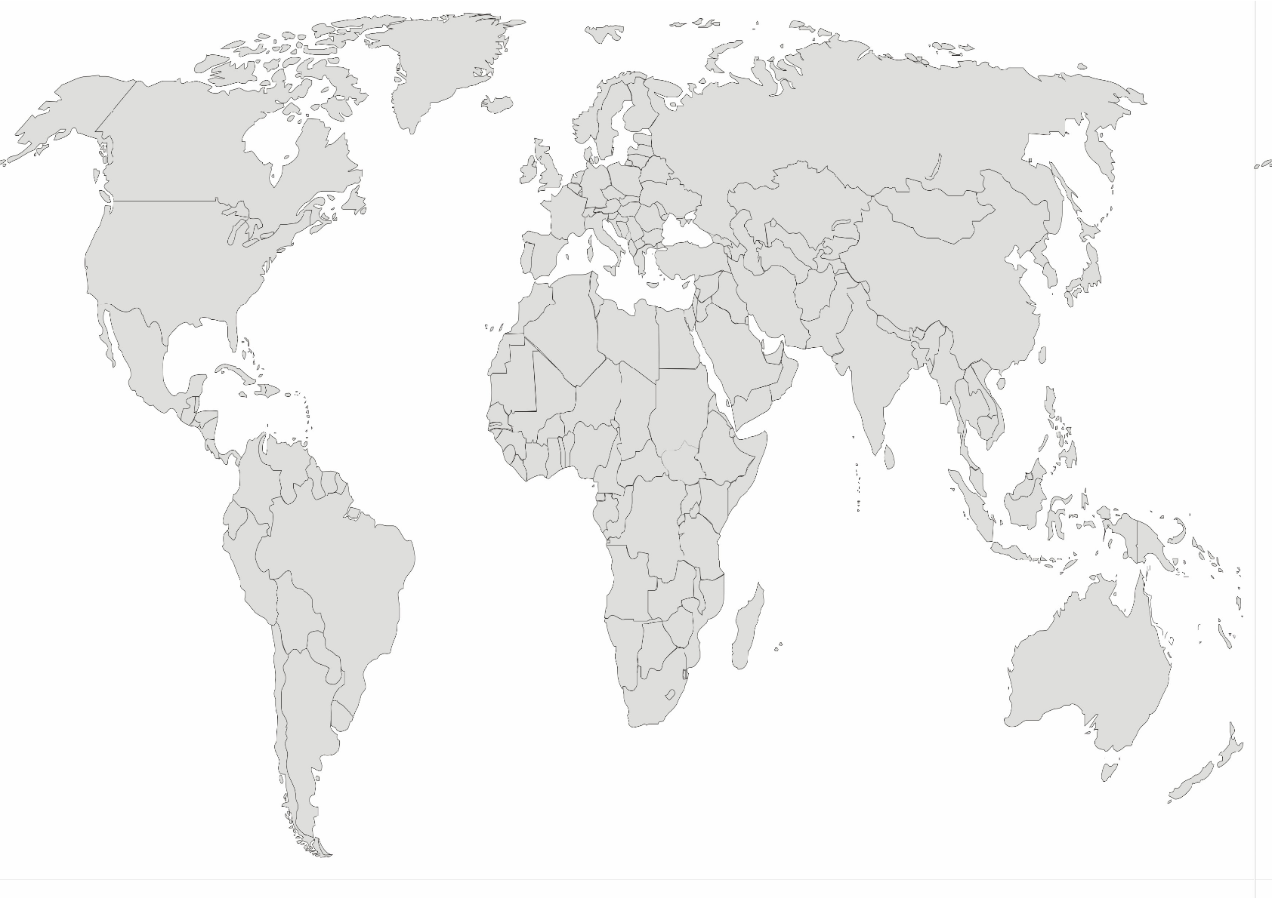
Контакты
⇒ Заведующая кафедрой географии
Ольга Владимировна Шульгина,
Тел. кафедры 8 (499) 748-58-92
e-mail: kafedrageo2014@yandex.ru
⇒ Ответственный за профориентацию
Дмитрий Николаевич Самусенко 8-925-714-89-25;
e-mail: konfederator@mail.ru
⇒ Страница кафедры
https://www.mgpu.ru/departments/54

⇒ Адрес:
ул.Чечулина дом 1, Институт математики, информатики и естественных наук МГПУ,
3 этаж, каб. 308, 310

Проезд:
⇒ от метро «Первомайская» на авт.
№634, 664, 97, 645 до ост.
«Большой Купавенский проезд»
⇒ от метро «Новогиреево» на авт.
№276, 645 до ост. «Большой Купавенский проезд»

География – лучший выбор!

Уже имеете образование, но хоти- те продолжить обучение?
Нам есть, что предложить!

Магистратура

«География и образовательный туризм»
за счет бюджета
(срок обучения по программе — 2 года, приём по результату профильного междисцип- линарного экзамена «Основы географии и туристско-краеведческой деятельности»);

Аспирантура
25.00.36 - “Геоэкология” (географические науки);
25.00.24 - “Экономическая, социаль- ная, политическая и рекреационная география”;
(срок обучения по направлениям — 3 года, вступительные экзамены по специальности, философии, иностранному языку)

Хотите узнать больше?
Приходите к нам!
Ждем Вас в каждый вторник
с 15.00 до 19.00
на кафедре географии
(ул. Чечулина, д.1, 3-ий этаж, каб.308, 310)

4 марта приглашаем к нам на
Университетскую субботу

18 марта в 10.00 приглашаем на конференцию «Образовательный туризм в городе Москве»

(за объявлениями следите на сайте МГПУ)

ПРАВИТЕЛЬСТВО МОСКВЫ
Государственное автономное образовательное учреждение высшего образования города Москвы

«МОСКОВСКИЙ ГОРОДСКОЙ ПЕДАГОГИЧЕСКИЙ УНИВЕРСИТЕТ»

Бакалавриат
⇒ География, иностранный язык

Магитратура
⇒ География и образовательный туризм

Бюджетная форма обучения

2017/2018 гг.

Подразделение
Институт математики, информатики и естественных наук
Кафедра географии

Бакалавриат

по направлению подготовки
44.03.05
Педагогическое образование,
профиль
География,
иностранный язык
Очная, бюджетная форма,
срок обучения 5 лет

Вступительные испытания - Единый государственный экзамен

⇒ Обществознание — 45 баллов
⇒ Русский язык — 40 баллов
⇒ География — 40 баллов

Прием документов

в бакалавриат (бюджет):
⇒ с 1 июня по 26 июля

в магистратуту (бюджет):
⇒ с 1 июня по 12 августа

Документы для поступления:

⇒ Оригинал или ксерокопия пас- порта
⇒ Фотографии 3х4, 6 штук, матовых
⇒ Аттестат или диплом о среднем образовании
⇒ Документы, подтверждающие льготы

Учет индивидуальных достижений
⇒ Аттестат о среднем общем образо- вании с отличием – 10 баллов
⇒ Победители и призеры регионального этапа Всероссийской олимпиады школьников – 10 баллов
⇒ Участие во Всероссийском географическом диктанте (сертификат) – 3 балла
Полный список достижений можно найти на сайте приемной комиссии

Приемная комиссия МГПУ
2-й Сельскохозяйственный проезд, д.4, корп.2, 1 этаж, каб.209,211, 215. Тел. 8 (499) 181-21-33

Сайт:

https://www.mgpu.ru/pages/pk_main

В распоряжении студентов- географов ИМИиЕН МГПУ
⇒ просторные лекционные залы и учебные кабинеты:
новейшие карты, современные топографические и метеорологические приборы, богатая минералогическая коллекция;
⇒ современные компьютерные клас- сы и мультимедийные аудитории;
⇒ фундаментальная библиотека;
⇒большой спортивный зал;
⇒ уютная студенческая столовая.

Почему именно география?
Современная география, представляющая собой синтез естественных и гуманитарных наук, дает разносторонние знания о мире. Специалисты - географы — это профессионалы широкого профиля, всё более востребованные в туристической, общественной, политической, коммерческой сферах деятельности, и, конечно, в сфере об- разования.

Не упустите свой шанс!

Учиться у нас интересно!

Студенческая жизнь географов увлекательна и незабываема!

